

**Advies Netwerk Architectuur**

**TI-EMS Energie Management System**

**Studenten:**

Arshiya Sharifi 2139515 [a.sharifi@student.avans.nl](mailto:a.sharifi@student.avans.nl)

Nicholas Le Roux 2156763 [nkw.leroux@student.avans.nl](mailto:nkw.leroux@student.avans.nl)

Robin Koedood 2151018 [jj.koedood1@student.avans.nl](mailto:jj.koedood1@student.avans.nl)

Timo Jenkins 2153042 [tjr.jenkins@student.avans.nl](mailto:tjr.jenkins@student.avans.nl)

**Organisatie:** Avans Hogeschool

**Plaats, datum:** Breda, 7-7-2022

**Versie:** 1.0

Inhoudsopgave

Hoofdstuk 1 – Inleiding 3

Hoofdstuk 2 - Architectuur 4

Hoofdstuk 3 - Advies 5

De firewall tabel 6

Bibliografie 7

# Hoofdstuk 1 – Inleiding

In dit document wordt er advies gegeven over het netwerk architectuur van het Sendlab.

Technische Informatica heeft, in opdracht van het lectoraat voor het ELC project, het project opgepakt om de eerste stap te kunnen zetten voor het SENDLAB. In dit project wordt een ICT infrastructuur opgebouwd, een centrale database ingericht, API gerealiseerd, SENDLAB meetpunten geïmplementeerd en een eerste visualisatie van de opgeslagen data. Het project werd uitgevoerd door derdejaars studenten in periode 3.3 en 3.4 van de differentiatie Internet of Things (IoT) onder begeleiding van Diederich Kroeske en Maurice Snoeren. De SENDLAB Cloud is gerealiseerd.

Dit document gaat over het advies dat gegeven is door het project. Het advies gaat over de SENDLAB Cloud. In hoofdstuk 2 wordt er gekeken naar de architectuur op dit moment en hoe dat precies werkt. In hoofdstuk 3 wordt het advies gegeven en daar wordt dan ook de nieuwe architectuur vermeld.

# Hoofdstuk 2 - Architectuur

Dit is de architectuur van het Sendlab hoe het nu op dit moment is. Figuur 1: Architectuur op dit moment

Vanaf de Avans Switch wordt er data naar de Gateway verstuurd. De gateway praat met de DMZ. De DMZ is een plek waar we vanaf het internet wel direct bij kunnen. De DMZ is gekoppeld met het Sendlab wifi, hier draait ook de Tesla batterij API. Dit is een probleem omdat de OpenEMS nu niet kan connecten met de Tesla API. Na de DMZ komen de verschillende VLAN’s. De VLAN’s zijn ingesteld met de verschillende poorten. OpenEMS draait op de TI-Cloud. Er is een tunnel gemaakt die van de DMZ naar de TI-Cloud gaat. Dit zorgt ervoor dat de data toch naar de TI-Cloud kan komen. Hierdoor kan er wel connectie gemaakt worden met OpenEMS vanaf het internet. Dit is een probleem omdat OpenEMS in de TI-Cloud draait.

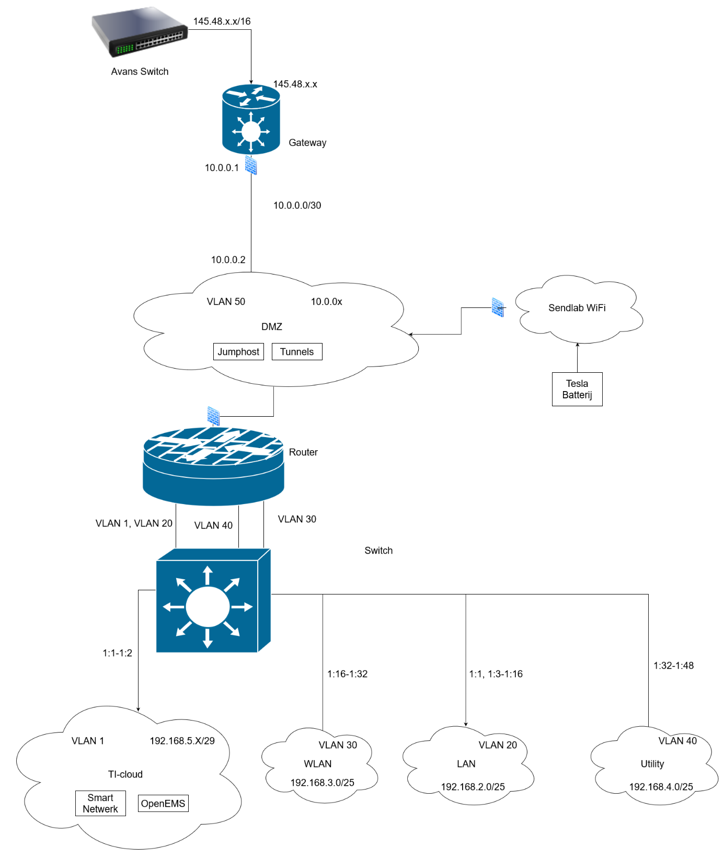

Figuur 1: Architectuur op dit moment

# Hoofdstuk 3 - Advies

Het advies is dat extra firewalls komen op elke VLAN.

De componenten die uitgelezen kunnen worden in OpenEMS worden gekoppeld aan een apart netwerk. Het utility netwerk. Dit netwerk is puur en alleen om data op te halen op een snelle en efficiënte manier. (ESRI, 2022)

OpenEMS Wordt ook opgesplitst in twee delen. De ui wordt verplaatst naar de DMZ. De Edge (backend) blijft in de TI-Cloud. Hierdoor kan er wel connectie gemaakt worden met de ui vanaf het internet. Maar de backend kan niet bereikt worden.

Ook is het mogelijk om het Sendlab Wifi uit dit plaatje te halen. Het is wel erg handig om via het Sendlab Wifi te connecten met de server. Ons advies is om het wel te houden. Zo kan je remote connectie maken met de server. Figuur 2: Advies architectuur

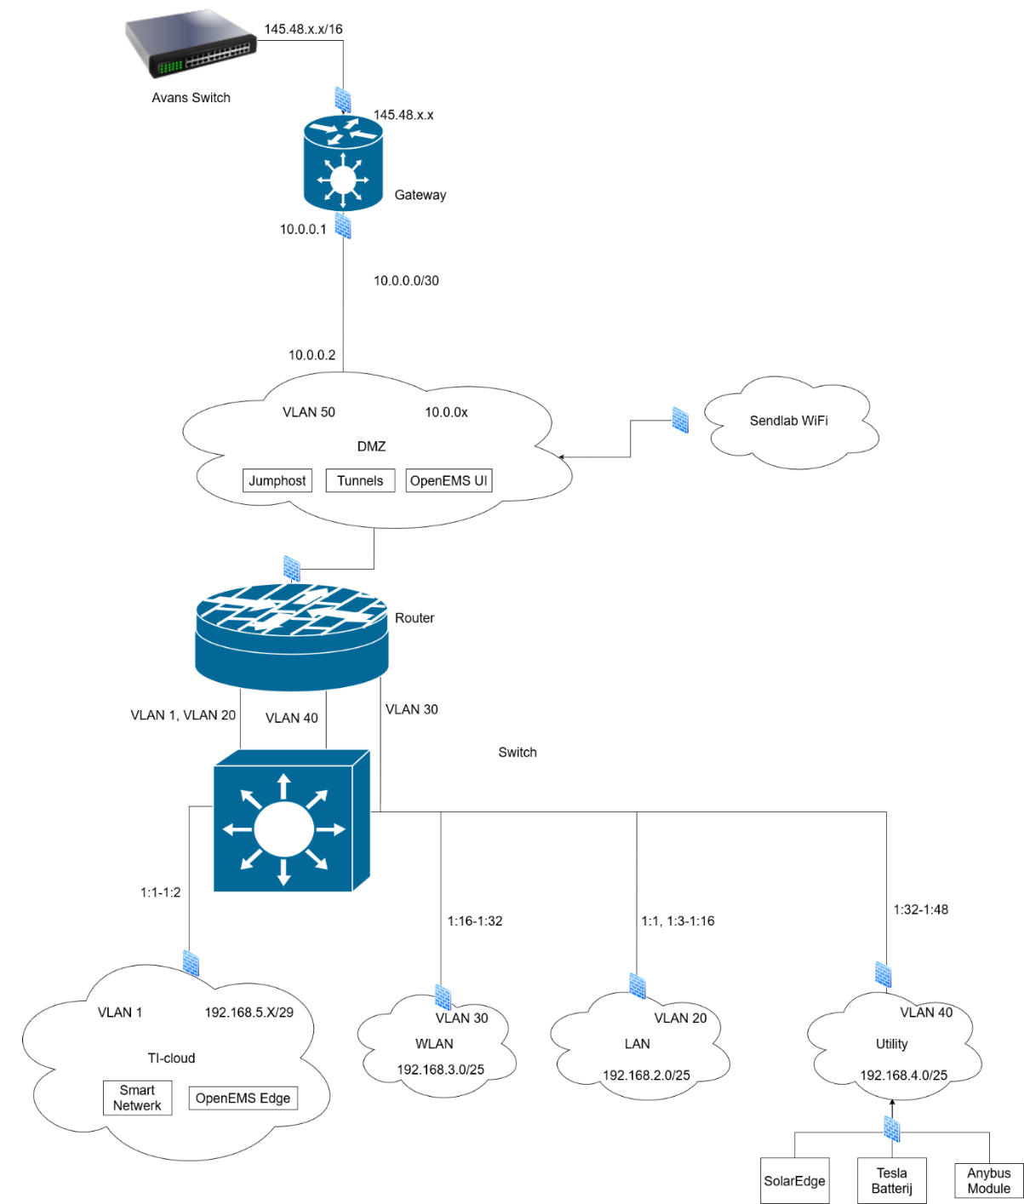

Figuur 2: Advies architectuur

## De firewall tabel

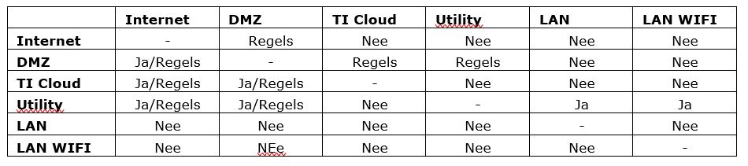

Regels bij het utility netwerk kunnen bijvoorbeeld zijn dat er gekeken wordt naar welk MAC address er data verstuurt. Als er een MAC address is die data verstuurt die het netwerk niet kent dan accepteert het netwerk de data niet. Het is nog steeds mogelijk om MAC adressen te spoofen maar dit kost al wel meer moeite. Authenticatie is een mogelijke oplossing daarvoor maar we weten niet of dat mogelijk is om in te stellen op de componenten.

De router en switch kunnen vervangen worden met een FortiGate (Figuur 3: Fortigate 1800F). Dit is een next generation firewall. Deze firewall dient ook als een switch. Het grote verschil is dat deze firewall IPS heeft in plaats van IDS. Het kan dus intruders tegengaan in plaats van intruders detecteren. Ook is Segmentation mogelijk. SSL inspectie is ook een groot voordeel. Hierdoor kunnen de certificaten gecheckt kunnen worden.

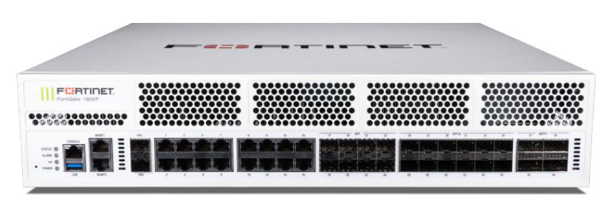

Figuur 3: Fortigate 1800F

# Bibliografie

ESRI. (2022, Juni 6). *Understanding the Utility Network: A Guide for Water Utilities*. Opgehaald van esri.com: https://www.esri.com/en-us/landing-page/industry/water/2019/understanding-utility-network